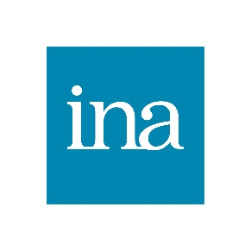

Bry-sur-Marne, le 22/04/2024

Les candidatures sont ouvertes pour les 3 dispositifs annuels de soutien à la recherche de l’INA :

Les prix de l’INAthèque récompensent des travaux de recherches récemment soutenus et portant sur l’étude des médias audiovisuels, de niveau master (prix d’Encouragement) et doctorat ou au-delà (prix de la Recherche). Date limite de candidature : 21 juillet 2024.

L’appel à chercheurs de l’INA soutient des projets de recherche, à initier ou en cours, qui s’appuient au moins en partie sur ses collections. Dans le cadre de cet appel, une à deux bourses sont attribuées pour soutenir les recherches sur des collections ayant récemment rejoint les fonds de l’INA, moins connues du public ou sous-exploitées, telles que les collections radio, les chaînes d’information en continu, ou encore certains fonds d’archives écrites. Une liste indicative est proposée dans le règlement. Date limite de candidature : 9 juin 2024.

L’appel à projets du lab de l’INA propose de soutenir jusqu’à quatre projets de recherche orientés « données » et appuyés sur les collections, les données ou les outils d’analyse développés par l’INA. Le lab, lancé en 2022, a pour mission d’encourager et faciliter l’exploitation scientifique des collections de l’INA à grande échelle, à l’aide d’outils d’intelligence artificielle et d’analyse automatisée. Les projets sélectionnés bénéficieront d’un accompagnement personnalisé de la part de l’INA, assorti d’un soutien à la fois technique et méthodologique. Date limite de candidature : 10 juin 2024.

Les règlements détaillés et les adresses de contact sont disponibles via les liens indiqués.

Cordialement,


  Géraldine Poels
  Responsable du département Valorisation scientifique
  Direction des Patrimoines
  +33 1 49 83 30 14 – +33 6 85 61 41 49 – gpoels@ina.fr
  Tout l'INA sur institut.ina.fr @Ina_audiovisuel

